Excel, ett lite mer komplicerat exempel (av Mauritz Blomqvists, 2017-10-26).
I detta exempel skall vi skapa ett Exceldokument där vi skall kunna träna oss på komplex multiplikation. Vi skall kunna ställa in realdelen och imaginärdelen av tre komplexa tal med hjälp av glidare, två tal (z och w) som skall beräknas produkten av och en gissning. Dessa skall visas i ett diagram. Vi skall sedan kunna visa var den rätta lösningen ligger.
Tanken är att man skall uppskatta var lösningen ligger genom att uppskatta absolutvärdena och multiplicera dem och uppskatta argumenten och addera dem.
I denna text beskrivs även många mer grundläggande saker, som till exempel hur man lägger till ramar kring celler.
I denna beskrivning används Excel 2013. Det kan se lite annorlunda ut i andra versioner.
Lägga till glidare (skjutreglage, )
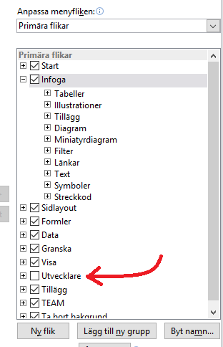
För att kunna lägga till en glidare så måste utvecklaralternativfliken vara aktiverad. För att aktivera utvecklaralternativfliken:
- Klicka på fliken Arkiv.
- Klicka på Alternativ.
- Klicka på Anpassa menyfliksområdet.
- Under Primära flikar väljer du kryssrutan Utvecklare.
- Klicka OK.

För att nu lägga till en glidare så finns det flera alternativ. Jag kommer beskriva ett sätt.
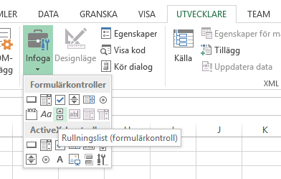
- Klicka på fliken UTVECKLARE
- Dubbelklicka på ikonen Infoga
- Klicka på ikonen för Rullningslist
- Klicka där du vill placera den i arket.
- Du kan sedan högerklicka på glidaren för att markera den.
- För att ändra dess storlek och form, placera muspekaren på något av hörnen och drag och släpp.
- För att flytta på glidaren, placera muspekaren någonstans i glidaren och drag och släpp.
Jag vill ha en smal och ungefär tre celler lång glidare ungefär vid cell C6, så att det ser ut ungefär såhär:
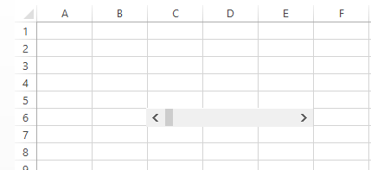
Vi behöver sedan ändra glidarens inställningar. För att göra detta så:
- Markera glidaren (högerklicka).
- Under fliken UTVEKLARE, klicka på egenskaper, alternativt efter du högerklickat, välj Formatera kontroll.
Du får nu fram en dialogruta med ett antal inställningsmöjligheter. Under fliken Kontroll hittar du:
- Aktuellt värde: Här kan du skriva in vilket värde glidaren skall ha från början. Observera att glidarens värde bara kan vara mellan 0 och 30000.
- Minvärde: Det värde glidaren har i vänstra, alternativt övre läget, beroende på glidarens orientering.
- Maxvärde: Det värde glidaren har i högra alternative nedre läget.
- Stegvis ändring: Hur mycket värdet ändras då du flyttar på den inre markören.
- Sidändring: Hur mycket värdet ändras då du klickar på pilarna i ändarna på glidaren.
- Cellänk: Referens till cell där glidarens värde skall lagras.
Det skulle till exempel kunna se ut såhär:
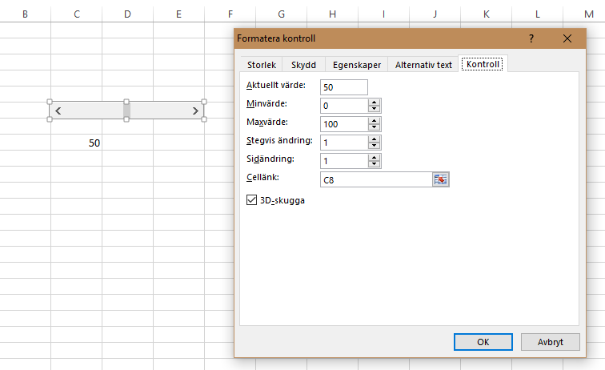
Men om man inte vill ha värden mellan 0 och ett heltal? Vi vill kanske ha värden mellan –5 och 5, och vi vill att steglängden skall vara 0,1. Det ordnar vi med en formel i en cell.
I cell E8 skulle vi nu kunna ha formeln =(C8-50)/10. Cell E8 ger nu de önskade värdena. Jag valde att glidaren skulle gå mellan 0 och 100 och med steglängd 1 just för att kunna få de värden jag ville ha. Skulle jag vilja ha värden mellan –1 och 1, och en steglängd på 0,001 så skulle jag istället välja min=0, max=2000 och formeln =(C8-1000)/1000, och så vidare.
Lite om formatering (om att göra det snyggt)
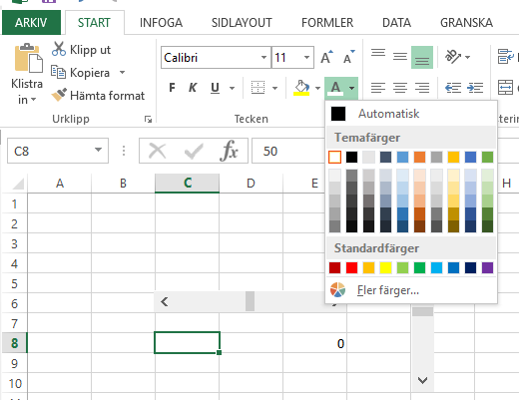
Vi vill kanske inte se glidarens egentliga värde i cell C8. Ett knep är att välja textfärgen vit. För att dölja innehåll i en cell:
- Markera cellen.
- Klicka på fliken START
- Klicka på pilen bredvid bokstaven A i raden ovanför inställningar för Tecken. Välj vit färg.
Cellen ser nu tom ut. Kom bara ihåg att inte använda den till något annat.

Vill vi skapa fler glidare med samma grundinställningar så kan vi helt enkelt markera cellen och sedan Kopiera och Klistra in där vi behöver in ny glidare. Det enda vi behöver ändra är vilken cell glidarens värde hamnar i, för det ändrar sig inte av sig själv.
I figuren nedan har jag kopierat glidaren, ändrat dess form och orientering, och placerat dess värde i cell C9. Dessutom har jag tagit bort beräkningen i cell E8 och istället placerat den i cell C10. För den vertikala glidaren har jag gjort en motsvarade formel i cell E10. (I Excelfilen som hör till detta dokument så kan du alltid klicka på en cell för att se vad som finns i cellen. Du ser innehållet i raden ovanför cellerna.)
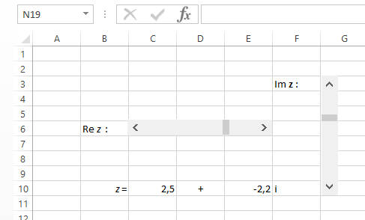
Vidare har jag lagt till lite text. För att orientera texten i en cell så kan du högerklicka på en cell och välja Formatera Cell. Här kan du sedan välja fliken Justering och där välja om du vill, till exempel, centrera texten, som jag har gjort med +-tecknet.

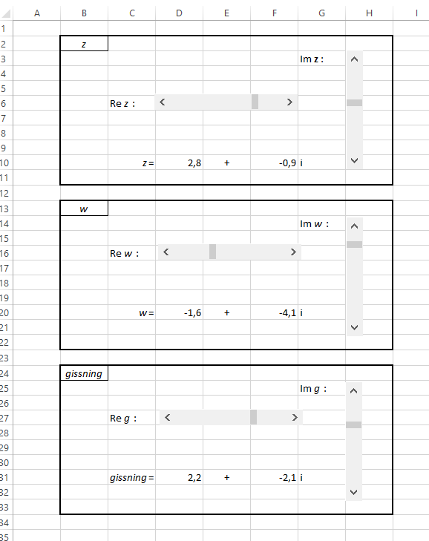
Efter det så behäver vi kopiera glidare för de andra två variablerna, w och vår gissning. Efter det så har jag gjort ett antal formateringat.
- Lägga till tom kolumn; I detta fall en ny kolumn A. Det kan vi göra genom att klicka (vänsterklicka) på rubriken A i kolumn A sedan högerklicka och välja Infoga.
- Lägga till ramar: Markera området du vill ha en ram runt. Högerklicka och välj formatera celler. Välj Kantlinje. Välj Typ. Klicka på Disposition.
- Lägga till enskilda linjer: Markera området du vill ha linjer i. Högerklicka och välj formatera celler. Välj Kantlinje. Välj Typ. Klicka på platsen du vill ha linjen på i rutan under rubriken Kantlinje.
- Formatera textstilen i en cell: För att få till exempel kursiverad stil kan du klicka på cellen, markera den del av texten du vill ha i till kursiv stil. Detta kan du göra i raden ovanför cellerna där du kan se cellens innehåll. Sedan under fliken START, i rutan markerad Tecken så kan du välja kursiv stil.
Ett litet problem är att värdet på imaginärdelen av ett tal ökar då vi flyttar glidarens markör nedåt. Det fixar vi dock lätt genom att sätta dit minustecken i formlerna för imaginärdelarna. Till exempel så skulle formeln i cell F10 bli = – (D9 –50)/10.
För gissningen vill vi kunna nå hela diagrammet, så vi väljer Minvärde=0 och Maxvärde=200. I formlerna för gissningen måste vi ändra 50 till 100.

Diagrammet
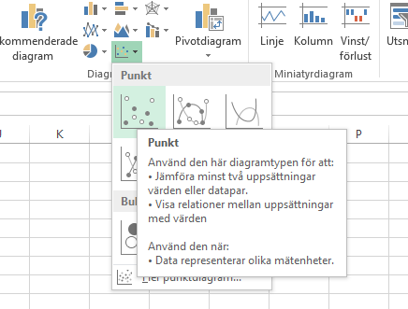
Så till själva diagrammet (Arganddiagrammet). Vi skall, till att börja med, skapa ett diagram med de tre punkterna utsatta. För att lägga till ett tomt punkdiagram:
- Klicka där du vill ha diagrammet.
- Klicka på fliken INFOGA.
- Under diagram klicka på ikonen för Punkdiagram.
- Välj diagrammet i övre vänstra hörnet.
Du kommer nu ha ett tomt punktdiagram. För att lägga till punkter:
- Högerklicka i diagrammet och välj Markera Data.
- Klicka på Lägg till. Du får nu upp en liten dialogruta.
- Du kan lämna serienamnet tomt.
- För värden för X-serie klickar då på den cell där realdelen av z finns (D10)
- För värden för Y-serie raderar du vad som finns i cellen, sedan klickar då på den cell där imaginärdelen av z finns (F10)
- Klicka sedan på OK.
Du torde nu ha ett diagram med en punkt markerar. Provar du att ändra på glidarna för z så kommer punkten att flyttas. Snyggast är nog att använda pilarna i glidaren för att ändra värdet.

Diagrammet ändrar dock axlarnas inställningar vartefter punkten flyttar sig. I detta fall vill vi nog ha fasta värden på våra axlar. För att ändra axlarnas inställningar:
- Klicka på en axels värden.
- Högerklicka.
- Välj Formatera axel. Till vänster dyker det nu upp en dialogruta.
- Välj Gränser, säg Minst= –10, Högst=10 och enhet 1.
- Välj att axlarna skall korsas vid Axelvärde 0.
- Klicka på den andra axelns värden. Gör sedan samma som ovan.

Lite uppsnyggning av diagrammet
Vidare vore det snyggt att ändra diagrammets storlek och form. Detta gör du precis som med storlek och form för glidaren. Bäst är nog att försöka få den någorlunda kvadratiskt.
Därefter lägger vi till de två andra punkterna. Det gör vi precis som för den första punkten (Markera Data, Lägg till, och så vidare). För att få fram den dialogrutan högerklickar du på den datapunkt vi har.
Så nu har vi ett diagram med tre punkter som vi kan flytta på genom att ändra på glidarna.
Färgerna är kanske inte så roliga. För att ändra på färgen på en punkt så:
- Högerklickar vi på punkten.
- Väljer vi färg på fyllning och kontur.
Alternativt så:
- Dubbelklickar vi på punkten. Nu dyker en dialogruta upp till höger.
- Välj färg på linje (vilket vi inte har nu) och markör.
Här kan du också ändra storlek och utseende på punkten. Jag väljer att ändra bredden till två punkter utom för gissningen där jag sätter den till sex punkter. Jag väljer även penspetssymbolen bredvid ikonen som liknar en färgburk för att där välja 3D-format. Jag väljer det första alternativet under Övre avfasning, men du kan prova dig fram. Markörerna liknar nu mer bollar än punkter. Jag ändrar även bakgrundsfärgen i övre vänstra cellen i inmatningsrutorna till att matcha markörens färg.
Det vore bra att ha etiketter vid punkterna. För att lägga till etiketter:
- Klicka på en punkt.
- Högerklicka sedan.
- Välj Lägg till dataetiketter.

- Du kan sedan klicka på och redigera etikettens namn till, till exempel, z, w etc.
Det kan vara lite förvirrande att texten du skriver in inte syns i textrutan då du skriver in den utan istället i raden ovanför cellerna.

Svarspunkten – och äntligen lite programmering
Vi behöver nu markera rätta svaret. Vi räknar ut värdet och placerar det i lämpliga celler. Om z=a+bi och w=c+di så är zw=(ac–db)+(ad+bc)i, så därför så blir formeln för realdelen av zw:
=D10*D20–F10*F20
Detta givet min placering av värdena. Imaginärdelen blir då:
=D10*F20+F10*D20
Jag placerar dessa värden i cellerna N3 respektive P3.
Nästa steg är att lägga till en svarspunkt i diagrammet med hjälp av de värden vi just beräknar. Det gör vi med samma metod som tidigare (markera en punkt, högerklicka, välj Markera data, och så vidare). Jag gör punkten gul och med en bredd på två punkter. Jag för även lite annan formatering som kan ses i Excelfilen.
Vi vill ju inte att svarspunkten skall synas hela tiden. Vi behöver alltså, till att börja med, en knapp för att slå på och av svaret. Under fliken UTVECKLARE, där vi hittade glidaren, finns alternativet Kryssruta. Vi lägger till en i vårt ark.
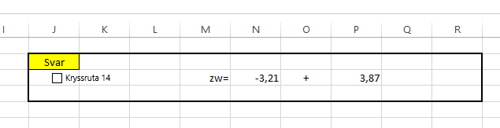
Vi kan nu klicka på texten och ändra den till Visa/Dölj. Sedan markerar vi objektet (kryssrutan, högerklickar) och klickar på Egenskaper i utvecklarfliken. Under färger och linjer kan vi lägga till linjer runt hela kryssrutan. Under fliken Kontroll kan vi lägga till en cell där kryssrutans värde skall lagras – säg J3. Vi kan sedan dölja det värdet genom att göra texten vit.
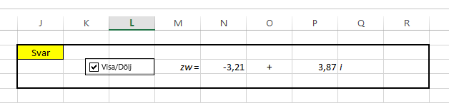

Knappen har dock ännu ingen funktion. Det finns många sätt att fixa detta, men vi kan lägga till villkor i de rutor som svaret står i som gör att svarspunkten hamnar utanför diagrammet. Vi kan, till exempel, ändra cell N3 till
=OM(J3;D10*D20-F10*F20;100)
Alltså, om kryssrutan är ifylld och cell J3 alltså är sann, så visas det rätta svaret, annars visas svaret 100 och punkten kommer hamna utanför diagrammet. Vi gör sedan likadant med cell P3.
(Vi kan tyvärr ej ersätta 100 med ””, för Excel verkar tyda det som 0 då den skall plotta data.)
Hm. Visserligen ser vi nu inte det rätta svaret, men istället ser vi 100+100i. Inte helt tillfredställande. Vad vi nu kan göra är att göra textfärgen villkorad:
- Markera cellen i fråga.
- Klicka på fliken START.
- I rutan Format, klicka på Villkorsstyrd formatering.
- Välj Hantera regler.
- Välj Ny regel.
- Välj - Formatera endast celler som innehåller.
- Välj Formatera endast celler med: Cellvärde, Lika med, 100.
- Klicka på Formatera…
- Välj Färg, vit.
- Tryck OK, OK och OK igen.
Celltexten är nu vit om cellens värde är 100. Gör likadant med imaginärdelen.
Vi är nu nästan framme. Jag skulle dock vilja lägga dit ett ”betyg”.
Säg att om svaret är inom 0,3 rutor så blir det Superbra, inom 0.4 rutor så blir det bra och inom 1 ruta så är det Ok.
I cell K3 kan vi placera en beräkning av absolutvärdet av felet:
=ROT((N3-D31)^2+(P3-F31)^2)
I cell M3 en bedömning;
=OM(K6<0,3;"Superbra";OM(K6<0,6;"Bra";OM(K6<1;"OK";"")))
Här har vi alltså tre nästlade if-satser.
Det vi har kvar att fixa är att texten i K3 inte skall synas om svaret skall döljas. Vi ändrar alltså den rutan till:
=OM(J3;ROT((N3-D31)^2+(P3-F31)^2);"")
Självklart går det att göra mer, och i till exempel Geogebra eller Nspire blir det enklare, men det är dock intressant hur mycket det går att göra i Excel.
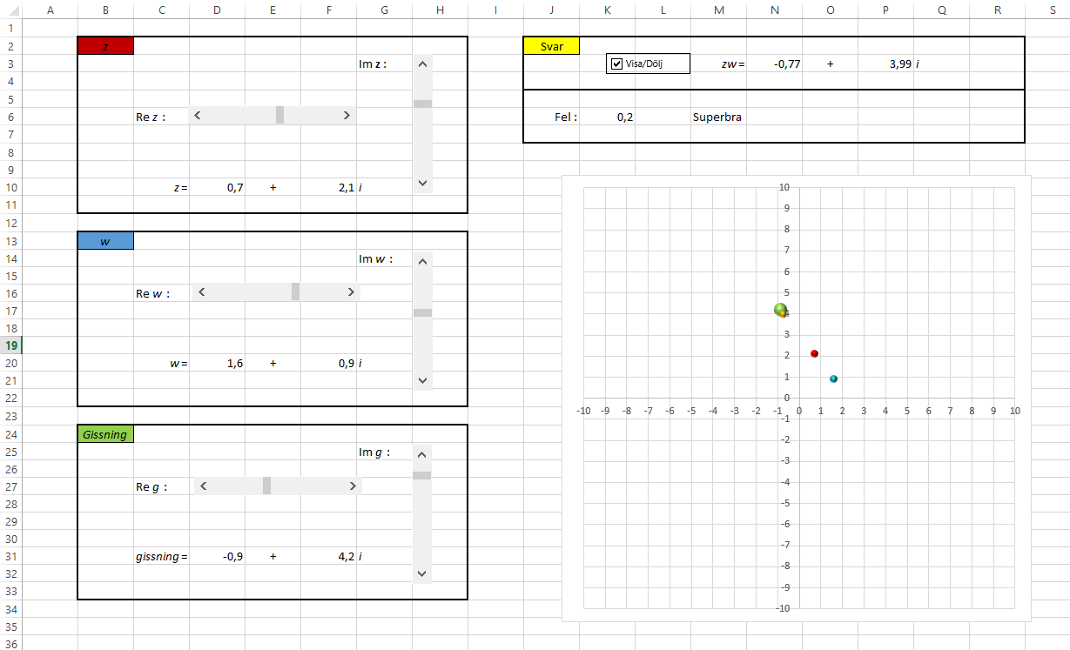
(Ett annat sätt att dölja svaret vore att beräkna svaret i två celler som sedan döljs genom att låta texten vara vit. I de cellerna skriver man in samma formler som vi använde tidigare:
=OM(J3;D10*D20-F10*F20;100)
och
=OM(J3;D10*F20+F10*D20;100)
Säg att vi använder cellerna N4 och P4 till detta. Dessa bägge celler används för att plotta det rätta svaret.
I cellen N3 kan man sedan skriva =OM(J3;N4;””) och i cellen P3 kan man skriva =OM(J3;P4;””). På så vis skrivs ingenting, ””, i cellen då vi skall dölja svaret. )

